ASSOCIAZIONE STAMINA

WEEKEND DI FORMAZIONE
Corso di formazione a mediazione corporea aperto a chi lavora in ambiente educativo, sociale, riabilitativo rispetto alle problematiche dell'integrazione
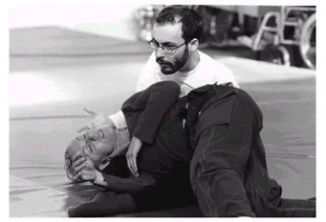
tenuti da
Prof. Roberto Penzo- psicoterapeuta, psicologo, coordinatore scientifico
Dssa Anna Albertarelli- coreografa, danzatrice e formatrice

Sabato 17/11/2007 h16,00-20,00
Domenica 18/11/2007 h10,00-14,00

Sabato 15/12/2007 h16,00-20,00
Domenica 16/12/2007 h10,00-14,00

Palestra ATC Via di Saliceto 3
Bologna - (bus 21-38-39)
Partecipanti:
Nr. 20 massimo
Portare indumenti comodi
Costo:
Quota iscrizione: 15,00 € (comprensiva assicurazione)
Week-end: 120,00 €

Iscrizioni entro 31/10/2007

Info: 339-6714731 e-mail: associazione.stamina@email.it

www.staminassociation.com

